Guía de trabajo N°
CN Biología 7°

Objetivo | Identificar algunas características tanto psicológicas como físicas que comienzan a manifestarse en la pubertad.
Instrucciones | Lee el texto y observa los videos de los siguientes enlaces, luego completa la lista de cotejo según los cambios que has observado en ti.
Descripción del Aprendizaje | Diferencian aspectos físicos, biológicos, afectivos y sociales de la sexualidad considerando elementos como los sistemas reproductores, la expresión de sentimientos, valores y el modo de interactuar con otros.
Ponderación de la Guía
Correo de docentes para consultas | mferrer@liceomixto.cl jimepsp777@gmail.com

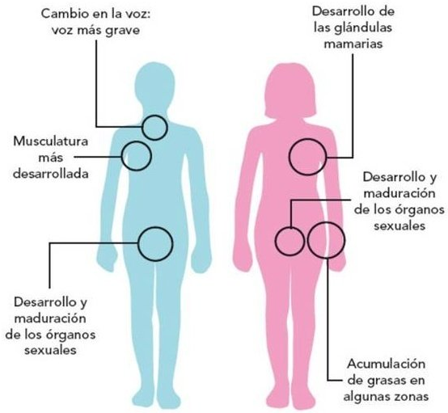
CAMBIOS EN LA PUBERTAD Y ADOLESCENCIA
La adolescencia es una etapa más de la vida en cada persona. La primera es la infancia, continúa con la adolescencia, y sigue con la edad adulta y la vejez.

La adolescencia comienza con la pubertad, y es el paso de la infancia a la vida adulta. En general se acepta que el inicio de la adolescencia está señalado por los cambios anatómicos y fisiológicos que se producen en el organismo y que suelen ser progresivos, en las niñas los primeros cambios suelen aparecer sobre los 10-11 años y en los niños entre los 12-13 años. La pubertad produce cambios corporales y procesos psicológicos unidos al crecimiento social y emocional que surge en cada persona. Esto se produce principalmente debido a las hormonas sexuales (testosterona, progesterona y estrógeno), también influyen los aspectos genéticos individuales y la alimentación.

Actividad N° 1:
Lee atentamente el texto y observa los siguientes videos https://www.youtube.com/watch?v=HpkrkuWIOgA y https://www.youtube.com/watch?v=i7Yg0iJ_eeQ.
Actividad N°2:
Completa la siguiente lista de cotejo marcando CON UNA X los cambios físicos y Psicológicos que has experimentado. Marca según tu género, dejando en blanco los que no corresponden (femenino y masculino)

Cambios físicos masculino | Si | No
Aparece vello facial (bigote y barba)
Aparece Acné
Cambio en la voz
Ensanche de hombros
Aparece bello púbico
Aparece bello en la espalda, pecho y axilas
El cuerpo transpira mas
Aumento de tamaño de pene y testículos
Aumenta peso y altura
Cambios físicos femeninos | Si | No
Piel más grasa
Aumenta peso y altura
Aparece acné
Aparece bello en las axilas
Crece bello púbico
Crecen los senos
Se ensanchan las caderas
Crece bello en las piernas
Aparece la menstruación

Cambios Psicológicos y sociales (ambos) | Si | No
Aparece la curiosidad por conocer el mundo, conocer cosas nuevas y experimentar nuevas experiencias
Comienza a pensar diferente del resto, saca sus propias conclusiones sobre lo que sucede a su alrededor
Presenta propias opiniones, razonando sobre ellas
Diferencia lo real de lo ficticio
Aparecen ideales, sobre valores sentimientos, ideas y se compromete con ellos
Comienza a criticar las ideas de otros
Quiere pertenecer a un grupo para compartir ideas o gustos
